Федеральное государственное бюджетное образовательное учреждение высшего профессионального образования
«Нижегородский государственный университет
им. Н.И. Лобачевского»

Факультет вычислительной математики и кибернетики

Отчёт по лабораторной работе

Разработка интерфейса пользователя для БД

Выполнил:
студент ф-та ВМК гр. 82-12

Гатченко В.С.

Нижний Новгород
2013 г.
Содержание
Введение 3
Постановка задачи 4
Формы 5
Заключение 8
Литература 9

Введение
Цель работы: разработка интерфейса пользователя. Создание форм.
Содержание работы:
- Создание форм для ввода, редактирования и удаления записей.
- Создание форм для навигации по базе данных и выполнения запросов.

Постановка задачи
Описание предметной области:
Вы являетесь руководителем коммерческой службы телевизионной компании. Вашей задачей является отслеживание расчетов, связанных с прохождением рекламы в телеэфире.
Работа построена следующим образом: заказчики просят поместить свою рекламу в определенной передаче в определенный день. Каждый рекламный ролик имеет определенную продолжительность. Для каждой организации-заказчика известны банковские реквизиты, телефон и контактное лицо для проведения переговоров. Передачи имеют определенный рейтинг. Стоимость минуты рекламы в каждой конкретной передаче известна (определяется коммерческой службой, исходя из рейтинга передачи и прочих соображений).

Задания:
- Создать формы для ввода каждой из таблиц-справочников.
- Создать сложную форму для таблиц, связанных отношением один ко многим.
- Создать кнопочную форму, которая бы предоставляла доступ ко всем созданным формам и запросам.
- Поместить в созданные формы кнопки навигации по записям и работы с формой (закрыть, напечатать, выйти из приложения).
- Создать макрос для автоматической загрузки кнопочной формы при открытии базы данных.

Формы
Главная форма, из которой можно попасть на любую другую форму или закрыть приложение. Она запускается при открытии базы данных.

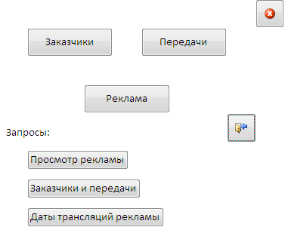

Форма редактирования и просмотра заказчиков, также здесь можно добавить новых.

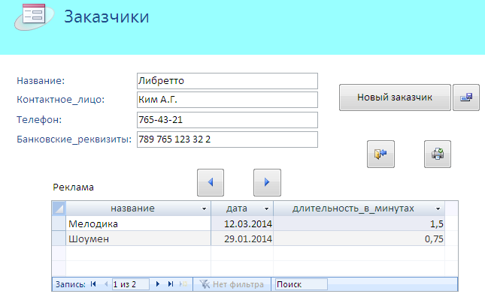

Следующая форма может использоваться для редактирования и просмотра информации по передачам, а также для их добавления.
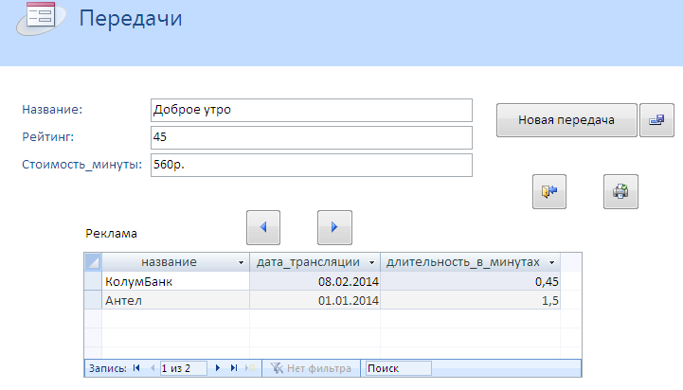

Следующая форма – это форма рекламы. Два верхних столбика рассказывают информацию о кодах заказчиков и передач для добавления новых заказов. Поля внизу можно использовать для редактирования информации уже существующих заказчиков или для добавления новых.

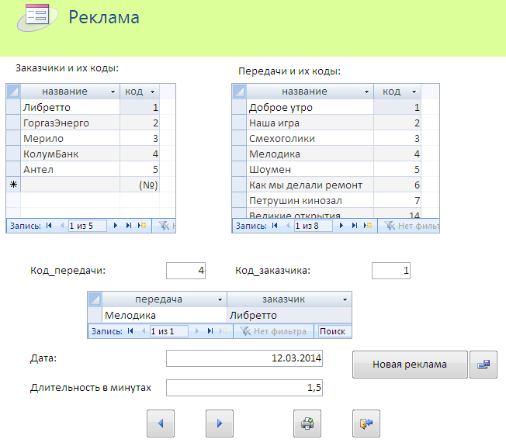

Последние три формы – это формы выполнения и отображения запросов.
Первая позволяет просматривать информацию о рекламе в виде названий, а не кодов.

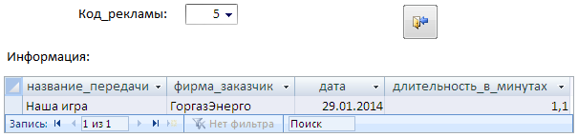

Вторая выводит названия фирм заказчиков и передачи, на которые они заказали рекламу.
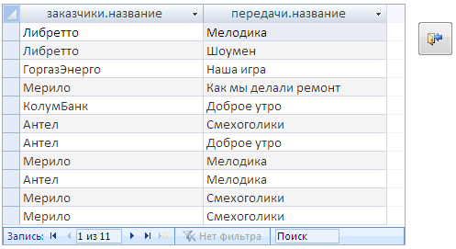

Третья отображает все даты трансляций реклам в соответствии с названиями передач, на которых эта трансляция запланирована.
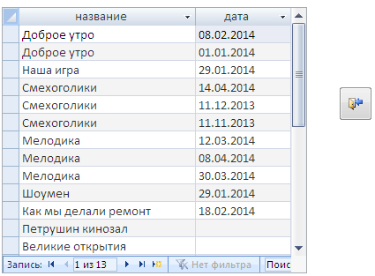

При выполнении данной лабораторной работы были использованы встроенные в MS Access макросы.

Заключение
- Создал формы для ввода каждой из таблиц-справочников.
- Создал сложную форму для таблиц, связанных отношением один ко многим.
- Создал кнопочную форму, которая бы предоставляла доступ ко всем созданным формам и запросам.
- Поместил в созданные формы кнопки навигации по записям и работы с формой (закрыть, напечатать, выйти из приложения).
- Создал макрос для автоматической загрузки кнопочной формы при открытии базы данных.

Литература
- Базы данных (В.И. Швецов, А.Н.Визгунов, И.Б.Мееров)

